ТЕКТОНИКА И МЕТАЛЛОГЕНИЯ (ВОСТОЧНЫЙ КАЗАХСТАН)

1.Introduction
Начало XXI века ознаменовалось резким усилением фундаментальных геологических исследований на мировом уровне с целью создания современной научной базы для дальнейшего развития минерально-сырьевого сектора мировой экономики. Минеральные ресурсы по-прежнему являются основой экономики многих стран, но намечается общая тенденция их истощения в результате отработки месторождений, открытых в прошлые годы. Важнейшая задача заключается в открытии новых месторождений полезных ископаемых на основе современных геотектонических концепций развития геологических структур и процессов рудообразования с целью разработки новых технологий глубинного прогноза и поиска рудных объектов [1].
Территория Восточного-Казахстана является уникальным геологическим полигоном, в котором сосредоточены многие месторождения меди, свинца, цинка, золота, серебра, редких металлов и редких земель, титана, углеводородного сырья и других полезных ископаемых. На их базе в регионе создана мощная промышленная инфраструктура в виде горнодобывающих и металлургических комбинатов и заводов.
Новизна проводимых исследований заключается в дальнейшем развитии научной идеи о формировании геоструктуры Большого Алтая (БА) в процессе герцинской коллизии (С₁-С₃) Казахстанского и Сибирского палеомикроконтинентов, горизонтальном сдвижении и сращивании крупных тектонических блоков земной коры (террейнов) при деградации Иртыш-Зайсанского палеобассейна (части Палеоазиатского океана). Важное рудоконтролирующее значение придается обоснованию поясового размещения рудоносных структур и месторождений в Рудном Алтае, Западной Калбе, Калба-Нарымской зоне, Горном Алтае и Жарма-Сауре, сформированных в различных геодинамических обстановках и режимах.
Тенденция поясового распределения рудных месторождений проявлена в Северо-Американской, Мексиканской, Южно-Китайской, Уральской металлогенических провинциях и других регионах Казахстана (Г.Н. Щерба и др., 1983; 2000; Х.А. Беспаев и др., 2008; Б.А. Дьячков и др., 2009). Выделенные рудные пояса в пределах территории Большого Алтая региональной ранговости раскрывают новые возможности для прогнозирования и поиска месторождений, особенно на слабо изученных и закрытых территориях. Поэтому выявленная поясовая зональность оруденения и минерагеническая специализация геодинамических обстановок и исследования в области региональной металлогении, наряду с детальным структурно-вещественным изучением геологических образований, являются перспективным направлением в мировой практике геологоразведочных работ.

2. Геотектоническая позиция геологических структур Большого Алтая

Герцинская геоструктура Большого Алтая расположена в Центрально-Азиатском подвижном поясе, на северо-западе Алтае-Алашаньскоймодильной зоны и ограничена глубинными разломами северо-западного направления (Локтевско-Караиртышским и Чингиз-Саурским), отделяющими ее соответственно от каледонид Горного Алтая (на северо-востоке) и Чингиз-Тарбагатая (на юго-западе). Рассматриваемая территория объединяет геологические структуры Рудного Алтая, Калба-Нарыма, Западной Калбы, Жарма-Саура и прилегающие районы России и Китая, общая протяженность которых в современных координатах более 100 км при средней ширине 3000 км рисунок 1).

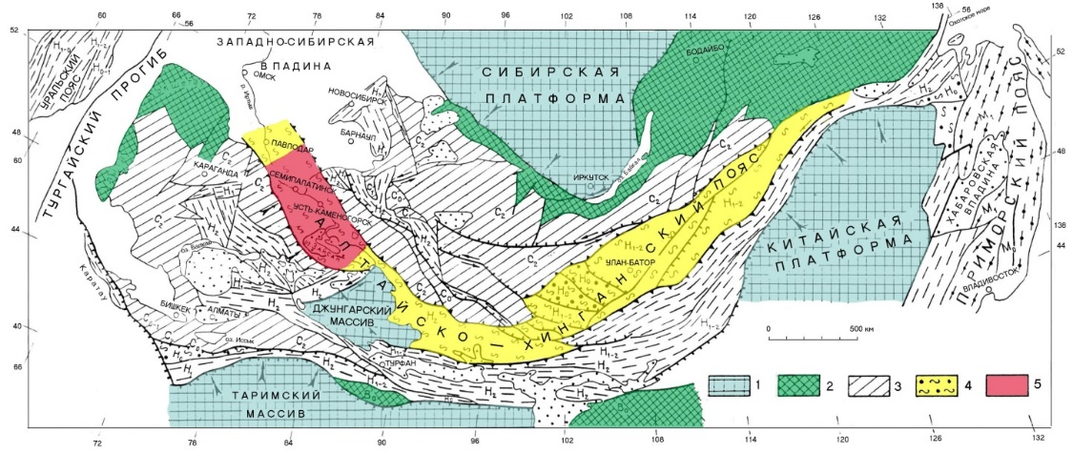
1 – древние платформы и массивы; 2 – области байкальской и 3 – каледонской складчатости; 4 – Алтае-Алашаньская зона; 5 – положение Большого Алтая
Рисунок 1 - Геотектоническая позиция Большого Алтая в структурах Центрально–Азиатского пояса [7]

По геотектоническому районированию они представляют собой отдельные блоки земной коры или террейны, спаянные в процессе герцинской коллизии и разделенные системой глубинных разломов или структурными зонами (Северо-Восточной, Иртышской, Зайсанской и др.). Последние рассматриваются также как зоны апвелинга и поступления в ЗК мантийного материала и рудоносныхфлюидопотоков [2].
Глубинное строение региона по комплексу геолого-геофизических данных резко неоднородное и характеризуется многослойной земной корой (мощностью до 50-55 км) с гетерогенными линейно-мозаичными блоками, осложненными складчатыми и разрывными деформациями.
Модель глубинного строения БА представлена на геолого-геофизическом разрезе по Алтайскому геотраверсу, составленному В.Н. Любецким, М.Ш. Омирсериковым и др. (риcунок 2) [2, 3]. Верхняя мантия (ВМ) характеризуется неоднородным строением, залегает на глубинах 38-55 км, имеет расчлененный рельеф. В ее составе различаются неистощенная мантия (пиролитовая) и истощенная, включающая шпинельсодержащие дуниты и гарцбургиты, гранатовые эклогиты и альпинотипные гипербазиты. В области коллизии литосферных плит казахстанского и алтайского типов (в Зайсанскойсутурной зоне) четко фиксируется валообразное поднятие истощенной верхней мантии, отражающее поступление мантийного материала и рудоносных флюидпотоков по системе глубинных разломов шатрового типа с северо-восточным и юго-западным падением.
Поднятия поверхности Мохоровичича (М) фиксируются также на северо-западном фланге сутурной зоны (Горностаевское) и на ее юго-восточном продолжении (Зайсанское), а также в Рудном Алтае (Рубцовское) [2].
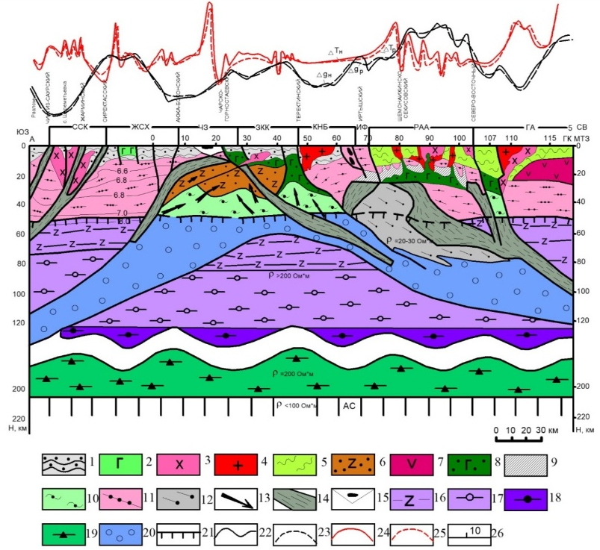

Седиментный слой: 1 – вулканогенно-осадочные и терригенные отложения (D₁-C₁); 2 – габброидные; 3 – гранодиорит-плагиогранитовые и 4 – гранитные массивы, выходящие на поверхность. Гранитно-метаморфический слой: 5 – зеленосланцевая толща Pz₁; 6 – метасоматиты, развитые по габброидам и более кислым магматическим образованиям; 7 – тоналиты, диориты допалеозойского возраста; 8 – габброиды глубинные; 9 – реститыкоровых очагов плавления.Метабазальтовый слой: 10 – метасоматиты с амфиболитами; 11 – архей-протерозойские гранулиты; 12 – метаморфиты по углеродсодержащим породам; 13 – пути движения мантийных флюидов; 14 – зоны апвелинга; 15 – аккреционная призма с фрагментами метаморфитов и метаофиолитов. Верхняя мантия: 16 – верхняя мантия истощенная (альпинотипные гипербазиты); 17 – шпинельсодержащие дуниты и 18 – мантийные гранатовые эклогиты; 19 – горизонты алмазосодержащих эклогитов среди гранатовых перидотитов; 20 – верхняя неистощенная мантия; 21 – палеоповерхность М; 22 – 23 кривые поля силы тяжести (22 - ∆g_{н} – наблюденного,23 -∆g_{р} – рассчитанного); 24 – 25 – кривые поля аномального магнитного поля (24 - ∆Т_{н} – наблюденного, 25 - ∆Т_{р} – рассчитанного); 26 – номера точек МТЗ по линии геотраверса.
Металлогенические зоны: ССК – Сиректас-Сарсазан-Кобукская; ЖСХ – Жарма-Саур-Харатунгская; ЧЗ – Чарско-Зимунайская; ЗКК – Западно-Калбинско-Коксентауская; КНБ – Калба-Нарым-Бурчумская; ИФ – Иртыш-Фуюнская; РАА – Рудноалтайско-Ашалинская, ГА – Горный Алтай.
Рисунок 2 – Геолого-геофизический разрез ЗК по Алейскомугеотраверсу [по 7 с уточнениями авторов]

Глубинные подвижные зоны и связанные с ними системы продольно-поперечных разломов, вызвавшие интенсивные преобразования всего разреза ЗК и верхней мантии, оказали решающую роль в зарождении и эволюции магматизма, пространственном размещении вулканических и интрузивных поясов. Вещественная дифференциация верхней мантии и уровня зарождения очагов в колонне преобразований ЗК определили состав и геохимическую специализацию магматизма. Воздействие мантийногоплюма, очевидно, оказало решающую роль в металлогенической специализации Чарской, Западно-Калбинской и Жарма-Саурской тектонических зон (Cr, Ni, Fe, Cu, Pb, Zn, Auи др.). Эти данные согласуются с представлениями ряда исследователей о связи плюмовогомагматизма и металлогении в Таримской, Сибирской, Эмейшанской, Центрально-Европейской и других крупных магматических провинций (Р.Д. Дженчураева, 2015). В частности, на территории Центральной Азии мощное развитие пермо-триасового магматизма (траппы, трахибазальты, вулканические пояса и другие образования) связывается с воздействием Таримского мантийного плюма, ареалы которого охватывают Таримскую платформу, Западную Монголию, Джунгарский массив, Восточный Казахстан и другие регионы. С дифференцированными базитовыми интрузиями ассоциируют многие месторождения Cu-Ni-Pt.
Фактически на территории Восточного Казахстана известны мелкие месторождения магматической Cu-Ni формации С₂₋₃ (Максут и др.), а более раннее воздействие астенолитногоплюма зафиксировано в Рудном Алтае (в девонское время) и Чарской зоне в стадию герцинской коллизии С₁-С₃ [3]. Позднее в нижнем триасе под влиянием локального мантийного плюма сформировалась Семейтауская вулкано-тектоническая постройка трахибазальт-трахириолитового состава. Поэтому проявление мантийных плюмов в Восточном Казахстане происходило, вероятно, неоднократно, а мантийный источник рудного вещества (Cr, Ni, Pt, Ir, Hg) фиксируется в месторождениях разных типов (медно-полиметаллических, золоторудных, редкометалльнх и других). Следовательно, при металлогенических построениях на территории Большого Алтая необходимо также учитывать мантийные плюмовые модели формирования рудно-магматических систем.
Метабазальтовый слой (поверхность К) фиксируется обломками амфиболитов и гипербазитов в глубинном меланже Чарского, Иртышско-Маркакольского и других разломов. В осевой части Рудного Алтая по материалам Г.П. Нахтигаля поверхность К приподнята (на глубинах 22-24 км), ограничена Калба-Нарымским (26-28 км) и Белоубинско-Сарымсактинским (28-30 км) краевыми прогибам [2, 4, 5]. Поднятия метабазальтового слоя отмечаются также в стержневых зонах Жарма-Саурского и Чингиз-Тарбагатайского поясов, очевидно, это общая закономерность для всего Восточно-Казахстанского региона. На геофизических схемах гребневидные утолщения метабазальтового слоя имеют северо-западное направление и подчеркиваются линейно вытянутыми современными тепловыми аномалиями. Наиболее интенсивными магнитными аномалиями (до 1000-10 000 нТл) фиксируется Чарско-Горностаевскийофиолитовый пояс. Высокое аномальное магнитное поле характерно для Рудного Алтая и Сиректас-Сарсазаннской зоны Жарма-Саура, а в Калба-Нарымской зоне магнитоактивные тела практически не проявлены.
Анализ приведенных геолого-геофизических данных подчеркивает поперечную неоднородность глубинного строения территории Восточного Казахстана и различную зрелость ЗК в различных его частях.
Соответственно реконструированы типовые модели строения ЗК тектонических зон: 1) фемические с увеличенной мощностью ментабазальта до 24-28 км (Чингиз-Тарбагатай, Рудноалтайская и Жарма-Саурская зоны); 2) сиалические с повышенной мощностью метагранитного слоя до 12 км и ЗК до 50-55 км (Калба-Нарымская, Сиректас-Сарзанская зоны, Горный Алтай) и 3) промежуточные фемически-салические на гетерогенном (докембрийско-каледонском) основании с субокеаническим типом разреза ЗК (Чарская, Западно-Калбинская, Иртышская зоны). Указанные тектонические зоны, обладающие неодинаковой тектоно-магматической активностью, по-разному насыщались базальтоидным и гранитоидным веществом с различной геохимической специализацией. Различие рудоносности каждой из них и определило латеральную металлогеническую зональность изучаемого региона, объединяющего систему параллельных рудных поясов и металлогенических зон северо-западного направления.
Таким образом, геодинамическая модель развития подвижного пояса БА отражает длительную и сложную историю формирования геологических структур и подчеркивает интенсивность рудно-магматических процессов и металлогении. В результате полициклического развития тектоно-магматических процессов наметились главные эпохи рудообразования, отражающие вертикальную и латеральную зональность в пределах рудных поясов и в целом для Восточного Казахстана. В ходе ступенчатого преобразования ЗК, при миграции очагов магматизма из верхней мантии произошла гомодромная эволюция составов магматических формаций и связанного с ними оруденения. От ранних к поздним эпохам осуществлялась смена сидеро-халькофильногооруденения (Fe, Mn, Cu, Pb, Zn, Au, Ag) халькофильными (Pb, Zn, Au, Ag, Bi, Sb и др.) и литофильным (Ta, Nb, Sn, W, Mo, TR и др.). [6]. Системный анализ материалов показывает, что в каждой металлогенической зоне максимальная вспышка оруденения (с образованием промышленных месторождений) происходила только в определенном геодинамическом режиме и возрастном интервале.
Роль глубинных разломов в развитии геологических структур и металлогении рассматривалась в трудах многих исследователей (Г.Д. Ажгирей, А.В. Пейве, Н.П. Нехорошев, Г.Н. Щерба, П.Ф. Иванкин и др). Глубинные разломы имели длительную историю развития, среди которых по возрасту (заложению или интенсивной активизации) выделяются протерозойские, каледонские и герцинские системы разломов, а также киммерийские и альпийские (новые и подновленные). По направлению различаются также системы: 1) продольно-поперечная (северо-западная и северо-восточная), 2) долготно-широтная (регматическая), 3) диагональная и 4) кольцевая (по дешифрированию космических снимков), рисунок 3. По глубине заложения выделяются: 1) подкоровые(мантийные) разломы, проникающие в верхнюю мантию (на глубинах более 200-250 км) и разграничивающие крупные блоки ЗК; 2) внутрикоровые, рассекающие слои ЗК и определяющие внутреннюю неоднородность и блоковость тектонических зон.

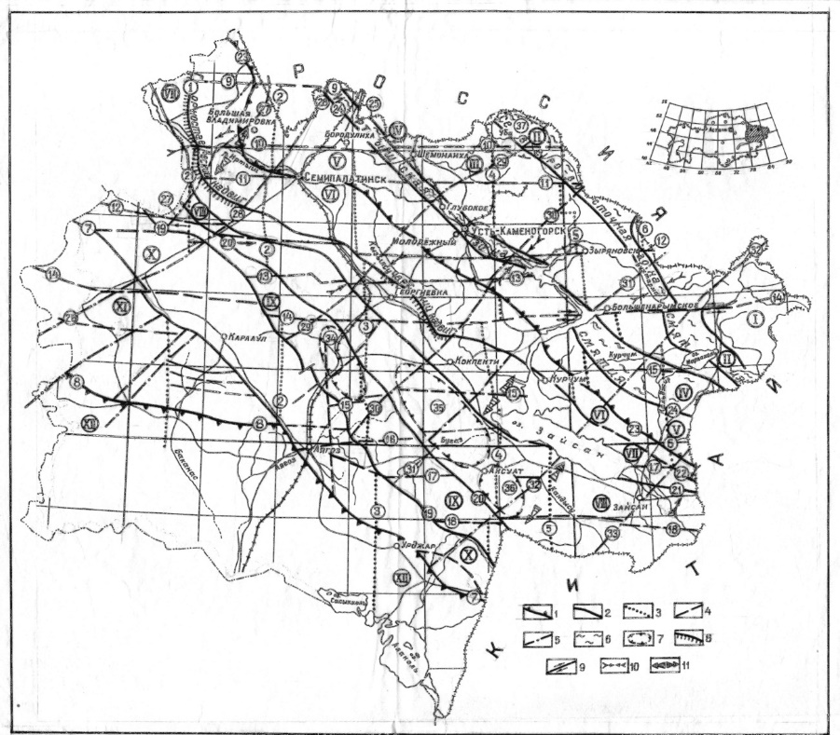

1 - deep longitudinal faults restricting tectonic structures and 2 - their structure-formation zone; 3, 4 - regmatic system longitude-latitude pre-hercinian structural fault occurrence; 5 - transverse deep faults of the Hercynian activation; 6 - crushing zones; 7 - ring structures; 8 - thrusts; 9 - fault-shifts; 10 - direction of prevailing tectonic compression and 11 - tension.
Structural area (roman number in circles): I - Mountain Altai (Charyshskaya, Holzunsko-Chuiskaya), II - Beloubinsko-Sarymsaktinskaya (Northeastern zone crumpling), III - Rudnoaltayskaya, IV - Irtyshskaya (Irtysh zone crumpling), V - Kalba-Narymskaya, VI - Western Kalbinskaya, VII - Charskaya, VIII - Zharma-Saurskaya, IX - Sirektasskaya, X, XI - Chengis Tarbagataiskaya, XII - Pribalhashkaya.
Figure 3 – The layout of the faults of the Eastern Kazakhstan (by B.A. Dyachkov, G.P. Nakhtigal).

3 Особенности металлогении
3.1 Геологическая история развития структур
В последние годы с теоретических позиций мобилизма общие закономерности формирования геологических структур Центрально-Азиатского пояса рассмотрены в ряде публикаций [6–10]. Особое внимание уделяется определению роли мантии в процессах тектогенеза, магматизма и рудообразования, источников магматических расплавов и рудного вещества, уточнению геотектонических позиций, возраста и рудоносности гранитоидных батолитов и их связи с крупными Сибирскими и Таримскими мантийными плюмами. Общая направленность эволюции геологии и металлогении Большого Алтая и бортовых структур (Горного Алтая и Чингиз-Тарбагатая) происходила за длительную геологическую историю (от докембрия до четвертичного времени) в различных геодинамических режимах и обстановках.
В докембрии в режиме океанскогорифтогенезаприразломные интрузии гипербазитов сопровождались оруденением магматической формации - Cr, Ni, Co, Cu (Чарско-Горностаевский пояс). В ранние стадии каледонид и герцинид в рифтогенно-островодужных геодинамических обстановках формировались стратиформныежелезо-марганцевые, полиметаллические и медно-колчеданные вулканогенно-осадочные месторождения уральского и рудноалтайского типов (Fe, Mn, Pb, Zn, Cu, Au, Ag и др.) (Чингиз-Тарбагатай, Рудный Алтай).
В коллизионной геодинамической обстановке локализовались преимущественно малые интрузии и дайки габбро-диорит-гранодиорит-плагиогранитной серии, продуктивные на сульфидное медно-никелевое, медно-порфировое и золотое оруденение - Ni, Co, Mo, Au, Ag и др. (Чингиз-Тарбагатай, Жарма-Саур, Западная Калба, Рудный Алтай). Рудоконтролирующее значение имеют сутурные зоны, сформированные в процессе коллизии литосферных плит с океаническим и континентальным типами земной коры и фиксирующиеся системой глубинных корово-мантийных разломов, офиолитовыми поясами, блоками метаморфических пород и надвигово-меланжевыми структурами. Они сопровождаются многими полезными ископаемыми (Cr, Ni, Co, Cu, Hg, Au и др.), включая крупные золоторудные месторождения (Бакырчик, Васильковское, Суздальское и др.) [11, 12].
Постколлизионная (орогенная) обстановка пермского времени характеризовалась активизацией внутриплитной тектоники и мощным развитием гранитоидного магматизма, с которым связаны месторождения редких металлов и редких земель (Ta, Nb, Be, Li, Sn, W, Mo, TR и др.). Редкометалльные месторождения сосредоточены в Калба-Нарымской зоне, Жарма-Сауре, Горном Алтае и других регионах Центральной Азии (Китай, Монголия, Урал и др.) [13, 14, 15].
В киммерийский цикл в условиях континентального рифтогенеза накопились остаточные коры выветривания нонтронитового профиля (Ni, Co) в Чарской зоне, каолинит-гидрослюдистого (Au) в Западной Калбе и Жарма-Сауре, каолинитового (Ti, Zr) в северномПризайсанье (месторождение Караоткель). В межгорных впадинах образовались месторождения углей и горючих сланцев (Каражыра, Кендерлык). В платформенном мезозой-кайнозойском чехле сформировались месторождения различных видов полезных ископаемых (железо, алюминий, титан, уголь, нефть и др.), включая россыпи золота, ильменита, монацита, касситерита и других минералов.
3.2 Металлогеническое районирование
В результате исследования устанавливается полное соответствие геотектонического и металлогенического районирования с выделением следующих рудоносных структур: металлогеническая провинция, рудный пояс, металлогеническая зона (подзона), рудный район, рудная зона, рудный узел и рудное поле. Наиболее крупной является герцинская геоструктура Большого Алтая, охватывающая территорию Рудного Алтая, Калба-Нарыма, Западной Калбы, Жарма-Саура и прилегающие районы России и Китая.Границами являются северо-западные глубинные разломы:Локтевско-Караиртышский, отделяющий БА от Горного и Китайского Алтая, и Чингиз-Саурский на юго-западе. Общая протяженность территории более 1000 км при средней ширине 300 км.
По металлогеническому районированию внутри Большого Алтая выделяются четыре рудных пояса(рисунок 4):
1) Рудноалтайский медно-полиметаллический (Fe, Mn, Cu, Pb, Zn, Au, Ag и др.)
2) Калба-Нарымский редкометалльный (Ta, Nb, Be, Li, Cs, Sn, W).
3) Западно-Калбинский золоторудный (Au, Ag, As, Sb).
4) Жарма-Саурскиймногометалльный (Cs, Ni, Co, Cu, Au, Hg, Mo, W, TR).
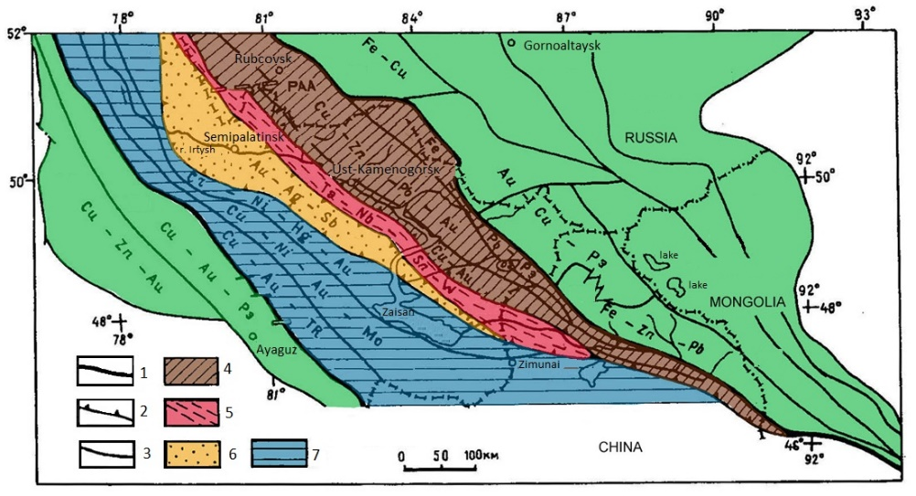
1 – border of Greater Altai; 2 – of ore belts and 3 – of metallogenic zones; 4 – Rudnoaltaisk gold-copper-polymetal; 5 – Qalba-Narym rare metal; 6 – West-Qalba gold bearing and 7 – Zharma-Saur multimetal.
Figure 4 – Greater Altai metallogeny division into areas.

Чингиз-Тарбагатайский пояс на юго-западном обрамлении БА, объединяет две металлогенические зоны (Западно-Чингизскую и Восточно-Чингизскую), на северо-востоке в Горном Алтае примыкают Чарышская, Холзун-Чуйско-Сицихэская и Цунху-Чиыхэская зоны [8].
Как видно, рассматриваемый регион характеризуется разнообразием типов полезных ископаемых, различающихся по генезису, возрасту, масштабности оруденения и другим признакам. Рудный Алтай уникален по богатству месторождений цветных металлов. В Калба-Нарымском поясе ведущими являются редкометалльные пегматитовые месторождения. В Западно-Калбинском поясе сосредоточены преимущественно золоторудные месторождения, а Жарма-Саур и Чингиз-Тарбагатай отличаются многометалльным профилем оруденения.
3.2.1 Рудноалтайский пояс сформировался на деструктированной континентальной коре Горного Алтая в герцинский цикл, в процессе смены геодинамических режимов от начального рифтогенного (D₁e) к островодужному (D₃-C₁) с последующей коллизией ( C₂-C₃), орогенной активизацией (P₁-T₁) и стабилизацией (мезозой-кайнозой). Рудоконтролирующее значение придается системе эшелонированных глубинных разломов северо-западного направления, проникающих в активизированную верхнюю мантию, что способствовало поступлению в верхние части ЗК мантийно-коровой магмы и рудоносныхфлюидпотоков [3, 16]. Промышленные медно-колчеданные и колчеданно-полиметаллические месторождения концентрируются в стержневой Рудноалтайской зоне повышенной фемичности разреза ЗК, магмонасыщенности и плотности оруденения и четко коррелируются с приподнятостью верхней мантии, метабазальтового слоя, блоков протерозойского и каледонского фундамента.
Колчеданно-медно-полиметаллическое орудение генетически связано с группой базальт-андезит-риолитовых формаций (D₁₋₃), дифференцированных и контрастного ряда антидрольной направленности, образующих несколько продуктивных геохронологических уровней от D₁e до D₃fr₁(рисунок 5). Соответственно проявляется многоритмичная зональность и многоэтажность распределения оруденения в рудных зонах, рудных узлах и в целом для рудного пояса (с вертикальным размахом руд до 1000-1500 м). Отмечается концентрация месторождений в девонских вулканических дугах кольцевого строения, обрамляющих каледонские палеоподнятия (Синюшинское, Ревнюшинское, Алейское и Рубцовское), характеризующихся длительностью вулканических процессов и рудообразования. На обрамлении этих поднятий, ограниченных глубинными разломами, сформировались линейные вулкано-тектонические депрессии с телепирокластическими осадками и вулканическими комплексами основного состава (D₂₋₃).

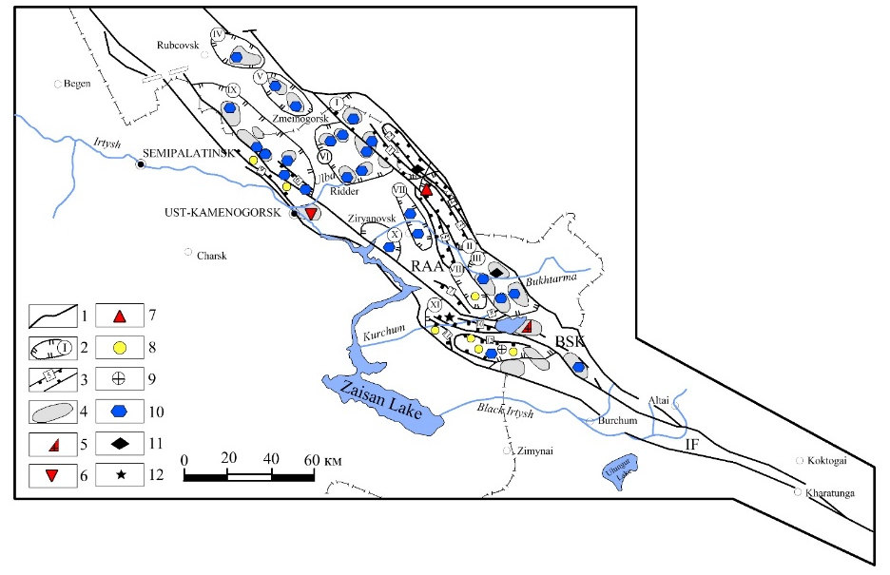

1 - boundary of metallogenic zones; 2 - ore district; 3 - ore zone; 4 - ore node; 5 - 12 - ore formations: 5 - epimagmatic; 6 - skarn; 7 - greisen-quartz-vein; 8 - quartz vein golden; 9 - gold-quartz berezitic; 10 - pyrite-polymetallic; 11 - volcanogenic-sedimentary iron-manganese; 12 - metamorphogenic (golden).
Metallogenic zones: IF - Irtysh-Fuyun; RAA – Rudny Altai-Ashalinsk; BSK-Belousinsk-Sarymsaktin-Kurstinskaya.
Ore regions (roman numerals in circles): I - Beloubinsky; II - Khamirsky; III - South Altai; IV - Rubtsovsky; V - Zmeinogorsky; VI - Leninogorsk; VII - Zyryanovsky; VIII - Maymyr; IX - Priirtyshsky; X - Bukhtarminsky; XI - Kurchum-Caldzhirsky.
Figure 5 – Rudny Altai copper-polymetallic belt.
Характерно также линейно-узловое распределение вулкано-тектонических структур с колчеданно-полиметаллическими месторождениями в продольных рудных зонах (Лениногорская, Зыряновская, Орловско-Белоусовская и др.) с шагом рудных узлов на пересечении разломов в 20-40 км. Важную роль имели субширотные рудоконтролирующие разломы (Лениногорский и др.), особенно в узлах их пересечения с разрывами других направлений, где создавались вулканогенно-рудные центры (по Г.Ф. Яковлеву, 1976).
При геолого-генетическом моделировании рудных объектов также учитывались выявленные связи колчеданно-полиметаллическогооруденения с субвулканическими порфирами, широко развитыми на многих рудных полях и месторождениях. Наиболее рудоносны порфировые тела (межпластовые и на участках их встречного выклинивания), расположенные во фронтальных частях флюидно-магматических потоков девонского геохронологического уровня, что отображено на рисунке 2.
Рудообразование происходило в субмаринных условиях, очевидно, при восходящей водозно-гидротермальной системе растворов с ювенильным источником металлов (Fe, Cu, Pb, Zn, S, Au, Ag и др.) и растворенными газами (CO₂, N₂, H₂S, S, Cl и др.) (Дьячков, Титов, 2005).
По происхождению различаются два типа руд:
1) стратиформный гидротермально-осадочный, характеризующийся накоплением рудного вещества на дне бассейна среди осадочно-пирокластических пород с образованием пластовых ритмично-слоистых руд (месторождения Риддер-Сокольное, Верх-Убинское, Никитинское и др.);
2) гидротермально-метасоматический, связанный с изменением вулканогенно-осадочных пород и флюид-порфировых комплексов на пути движения рудоносных потоков. К последнему типу относится большинство промышленных колчеданно-полиметаллических месторождений, представленных отдельными залежами прожилково-вкрапленных руд (Зыряновское, Малеевское, Белоусовское и др.).
Рудный Алтай представляет главную сырьевую базу цветной металлургии Казахстана. Здесь сосредоточены многие крупные и уникальные месторождения Cu, Pb, Zn, попутно добавляются Au, Ag, Pt, Cd, Se и другие редкие элементы (Риддер-Сокольное, Тишинское, Малеевское, Орловское, Артемьевское, Николаевское и др.). В результате проведенных исследований восстанавливается общая большая масштабность Рудноалтайского золото-медно-полиметаллического пояса, который на северо-западном фланге продолжается в России (месторождения Рубцовское, Змеиногорское, Таловское и др.), а на юго-востоке при резком сужении прослеживается на территорию Китая (Ашалы, Коктал, Тимурты и др.) [8, 17]. Такая региональная позиция рудного пояса высокой продуктивности показывает, что перспективы Рудного Алтая еще не исчерпаны. Общее перспективное направление работ заключается в постановке комплексных геоло-геохимических и геохимических работ в важнейших геолого-промышленных рудных районах и рудных узлах.
3.2.2 Западно-Калбинский пояс - это главная золотоносная структура Восточного Казахстана, в которой сосредоточено более 450 месторождений и рудопроявлений золота различных геолого-промышленных типов [18].
На основании проведенных исследований устанавливается общая закономерность пространственной приуроченности собственно золоторудных месторождений к Зайсанскойсутурной зоне, сформированной в процессе герцинской коллизии Казахстанской и Сибирской литосферных плит(рисунок 6). В результате сложного геодинамического развития в сутурной зоне локализовался Чарско-Горностаевскийофиолитовый пояс, фиксирующий зону мантийного глубинного разлома, сформировались складчато-меланжевые, покровно-надвиговые и разрывные структуры.

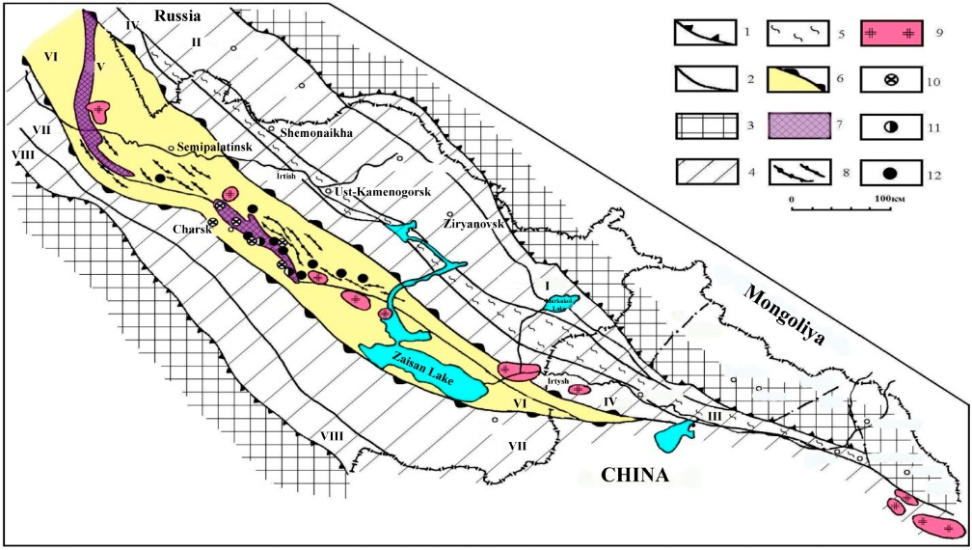

1 – borders of Greater Altai and 2 – of metallogeny zones; 3 – Caledonian and 4, 5 – Hercynian structures; 6 – Azaisansky suture; 7 – protrusion of hyperbasites; 8 – dikes and 9 – dubalkalic granitoids; 10 – 12 – Cr, Au, Hg deposits.
Metallogenic zones (I - Beloubinsko-Sarymsaktinskaya, II – Rudno-Altaiskaya, III – Irtysh-Fyunskaya, IV - Kalba-Narym, V - West-Kalba, VI – Charsko-Zimunaiskaya, VII - Zharma-Saurs, VIII - Syrektas-Sarsazan).
Figure 6 – Location of Zaisan suture zone.

Рудоконтролирующее значение имела система диагональных глубинных разломов запад-северо-западного направления (Западно-Калбинский, Чарский, Теректинский и Байгузин-Булакский), вдоль которых сформировались пояса приразломных малых интрузий и даек габбро-диорит-гранодиорит-плагиогранитной серии (С₂₋₃-С₃) в ассоциации с рудоносными флюид-потоками.
Дугообразная форма нарушений, не свойственная северо-западному алтайскому направлению, связывается с изменением плана деформаций тектонических структур в процессе горизонтального сдвижения и подворота крупных литосферных блоков ЗК, и подчеркивается также цепочками наложенных мульд и впадин С₂ и С₂₋₃ (Жананская, Бакырчикская, Саржае-Даубайская и др.). Именно здесь, на сочленении континентальных окраин в коллизионной геодинамической обстановке создавались благоприятные условия для образования золотоносных структур и месторождений (Западно-Калбинская, Жанан-Боко-Зайсанская, Южноалтайская и другие рудные зоны), которые по геолого-геофизическим данным обрамляют Чарско-Горностаевское поднятие (с северо-востока и юго-запада).
Закономерности формирования и критерии прогнозирования золоторудных месторождений изучаемого региона (геотектонические, геолого-структурные, магматические, минералого-геохимические и другие) рассмотрены в ряде публикаций [11, 12]. Одна из главных закономерностей заключается в установлении поясового размещения рудных зон и золоторудных объектов, которые нами объединяются в крупный Восточно-Казахстанский золоторудный пояс региональной ранговости [1]. Рассматриваемый пояс дугообразной формы имеет значительную протяженность (длина порядка 800 км при ширине 40-60 км), на северо-западномфланге испытывает подворот в меридиональном направлении и перыкрыт рыхлыми отложениями Кулундинской впадины, а на юго-востоке пересекается редкометалльными гранитами Калба-Нарымского плутона и далее проникает на территорию Южного Алтая и прослеживается в Китай (рисунок7). Такая региональная позиция золоторудного пояса раскрывает новые возможности для прогнозирования и поиска скрытых и погребенных золоторудных объектов. Это позволяет по-новому произвести переоценку перспектив Семипалатинского Прииртышья на выявление месторождений золота под чехлом рыхлых отложений Кулундинской впадины и рекомендовать постановку здесь глубинного минерагенического картирования (рисунок8).

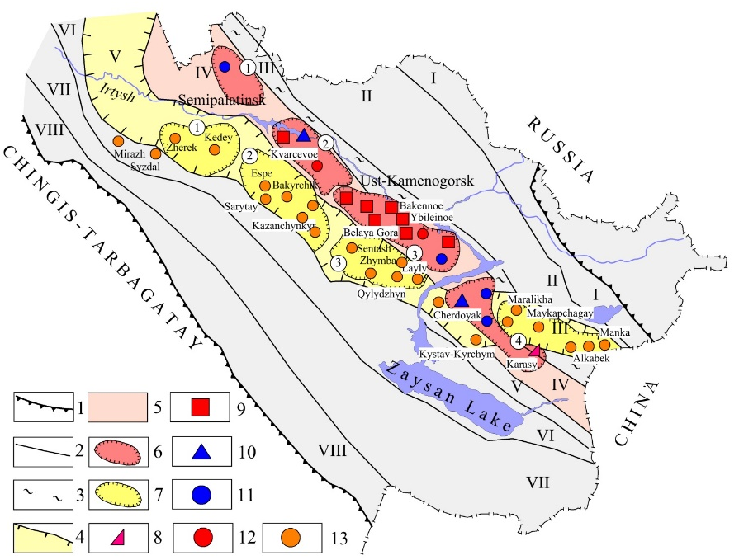
1 - the boundaries of the Greater Altai and 2 - metallogenic zones; 3 - Irtysh crush zone; 4 – East Kazakstan gold ore, and 5 – Kalba-Narym rare metal belt; 6 - rare metal ore regions (1-Shulbinsk, 2 - North-West-Kalba, 3 - Central-Kalba, 4 - Narym); 7 - gold ore regions (1 - Mukursky, 2 - Bakyrchik, 3 - Kuludjun and 4 - South Altai); 8 - 13 – types of deposits: 8 - albitite-greisen (Sn, Ta), 9 - rare metal pegmatites (Ta, Nb, Be, Li, etc.), 10 - greisen-quartz-vein (Sn, W), 11 – quartz vein tin (Sn, W), 12 - tungsten and 13 - gold ore deposits. Metallogenic zones (I - Beloubinsko-Sarymsaktinskaya, II – Rudy Altai, III - Irtysh, IV - Kalba-Narym, V - West-Kalba, VI - Charsk, VII - Zharma-Saurs, VIII - Syrektas-Sarsazan). Deposits of the Kalba-Narym zone: 1 - Quartz, 2 - Bakennoye, 3 - Jubilee, 4 - Belaya Gora, 5 - Cherdoyak, 6 - Karasu. Deposits of the West Kalba zone: 1 - Kazanchunchur, 2 - Kuludjun, 3 - Layla, 4 - Kystav-Kurchum, 5 - Maralikha, 6 - Maykapchagay, 7 - Alkabek, 8 - Manka.
Figure 7 - Scheme of placement of rare metal and gold-ore belts.
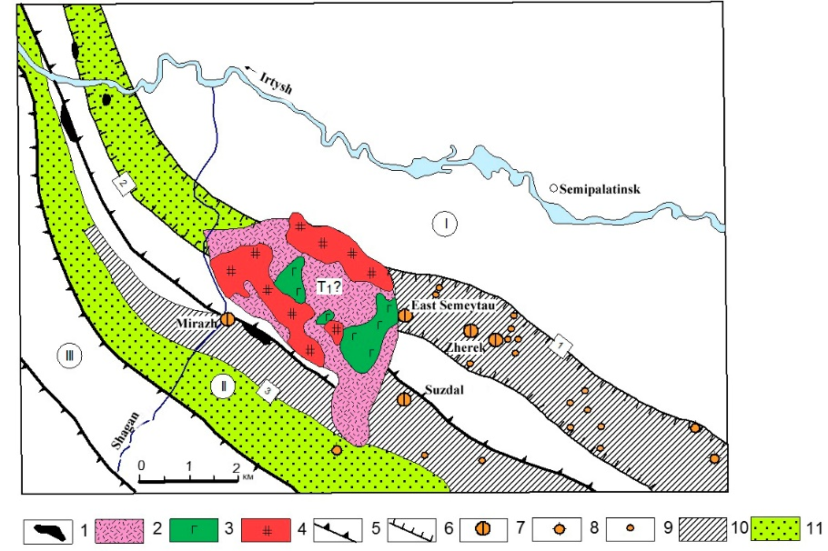
1 - precambrian hyperbasite formation; 2 - 4 volcano-plutonic trachybasal-trachyriolithic formation T1? (2 - trachybasalt-trachyriolithic, 3 - gabbro-monzonite, 4 - granosyenite-granite-porphyry subformation, semeitauskaya series); 5 - boundary of metallogenic zones (I - West Kalba, II - Charsk, III - Zharma-Saur); 6 - boundary of ore zones (1 - Mukur, 2 - Shagan, 3 - Mirage-Suzdal); 7 - 9 gold ore objects (7 - deposits, 8 - ore occurrences, 9 - mineralization points); 10 - 11 prospective areas (10-high degree of prospects, 11 - predictive).
Figure 8 – Forecast-metallogenic scheme of Semipalatinsk Priirtysh

Важный рудно-петрологический критерий определяется в установлении парагенетической связи золота с малыми интрузиями и дайками кунушского комплекса С₃ и его аналогами (салдырминский и катойскийкомплексы). При этом наиболее рудоносными представляются интрузивные образования плагиогранитной известково-щелочной серии, низкоплюмазитовойагпаитности и натриевой специализацией щелочей.
Ведущими геолого-промышленными типами золоторудных месторождений являются: 1)золото-лиственитовый (месторождение Маралиха), 2) золото-сульфидный (Суздальское, Мираж идр.), 3) золото-кварцевый (Кулуджун, Сенташ, Кыстав-Курчумское), 4) золото-кварцевый березитовый (Баладжал, Манка), 5) золото-мышьяково-углеродистый (Бакырчик, Большевик), 6) коры выветривания (Жанан, Мукур) и 7) золото-россыпной (западно-калбинский, южно-алтайский).
Месторождение Бакырчик - это наиболее крупный объект «черносланцевого типа» мирового уровня, представленный зонами золото-мышьяково-углеродистой минерализации и прожилкового окварцевания [3, 11, 12]. Рудовмещающими являются отложения молассовой, лимнической формации (буконьская свита С₂₋₃), подверженные интенсивным динамометаморфическим и гидротермально-метасоматическим изменениям в зоне широтного Кызыловского глубинного разлома (надвига) рисунок 9. Рудные тела представлены линзовидными и лентовидными залежами, штокверками гидротермально-измененных осадочных пород с прожилками и гнездами метасоматического кварца и обильной вкрапленностью золотоносного пирита и арсенопирита. Мощность их варьирует от 0,6 до 20 м, пологозалегающие залежи прослежены по падению на 1700 м.Среднее содержание золота составляет 8-9 г/т. Бакырчикский рудный район сохраняет высокие перспективы увеличения прогнозных ресурсов золота непосредственно на месторождениях Бакырчик и Большевик, что позволяет вывести их в ряд суперкрупных мировых объектов.

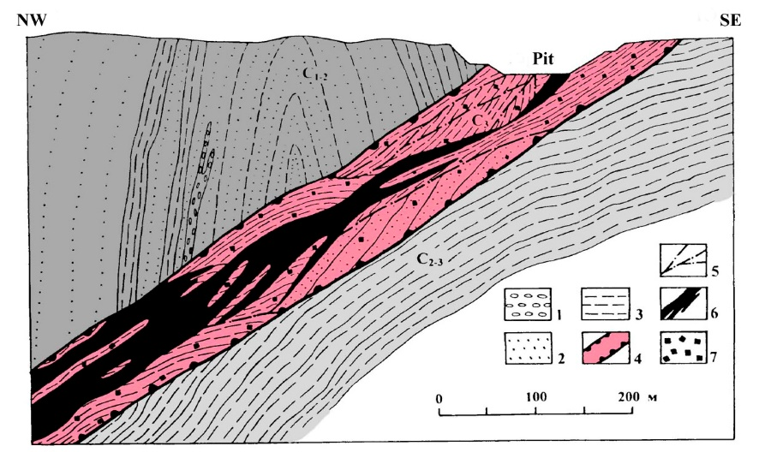
1-3 carboniferous sediments: 1 - conglomerates, gravelites, 2 - sandstones, 3 - carbonaceous siltstones and shales; 4 - Kyzylovskaya zone of deep fault: 5 - faults, tectonic cracks: 6 - ore body; 7 - diffuse sulphide mineralization
Figure 9 – Geological section of gold-sulfide deposit Bakyrchik through the central ore body (based on the materials of V. M. Yanovsky, Y.V. Chudikova).

3.2.3 Калба-Нарымский пояс является главной редкометальной структурой Восточного Казахстана. По новым геодинамическим построениям рассматривается как чужеродный блок ЗК (террейн), причленившийся к Большому Алтаю в стадию герцинской коллизии (С₁ и позднее). В раннюю стадию герценид это был крупный прогиб, выполненный углеродисто-терригенными отложениями (кыстакурчумскаяD₂gv, такырскаяD₃, бурабайскаяС₁v₂₋₃, даланкаринскаяC₁s свиты). В среднюю (коллизионную) стадию ограниченно проявились молассовая (С₂) и габбро-норит-диорит-диабазовая (С₂₋₃) формации, позднее локализовалась вулкано-плутоническая риодацит-гранодиоритовая ассоциация пород (С₃). В постколлизионнуюорогенную стадию (Р₁-Т₁) здесь сформировался крупный Каба-Нарымский гранитоидный пояс (калбинский Р₁ и монастырский Р₂ комплексы). Структурно-металлогенческая модель КНП отражает связь рудно-магматических систем с глубинными зонами ЗК и верхней мантией. На основании анализа и обобщения материалов глубинных геофизических исследований (МТЗ, МОВЗ-ГСЗ) предполагается, что Калба-Нарымский гранитоидный пояс размещается в головной части гигантскойтектоно-магматической зоны, крутопадающей на северо-восток под Рудный Алтай (на глубину более 100 км). Очаги магмообразования зарождались, судя по составу гранитных выплавок, в метагранитном слое или на границе его с метадиоритом. Зоны транзитных тепломассопотоков проникали из нижних частей ЗК и верхней мантии по системе глубинных разломов .
Калба-Нарымский гранитоидный пояс объединяет многие месторождения и рудопроявлениия пегматитового, альбит-грейзенового, грейзеново-кварцевожильного и другие рудноформационных типов. Редкометалльные объекты сосредоточены в четырех рудных районах (Шульбинский, Северо-Западно-Калбинский, Центрально-Калбинский и Нарымский), двух рудных зонах (Гремячинско-Киинская, Карагоин-Сарыозекская) и 22 рудных узлах. Известные промышленные месторождения (Бакенное, Юбилейное, Белая Гора идр.) в прежние годы разрабатывались Белогорским горно-обоготительным комбинатом, но в настоящее время законсервированы. Основным источником редких металлов являются месторождения редкометалльных пегматитов (Ta,Nb,Be,Li,Cs,Sn), генетически связанных с гранитами калбинского комплекса (Р₁). Среди них гранодиорит-граниты I фазы наиболее продуктивны на редкометалльно-пегматитовое орудение, а граниты II фазы –на альбитит-грейзеновое (Sn,Ta) «внепегматитового» типа. С лейкогранитами монастырского комплекса связаны камерные хрутленосные пегматиты, вольфрамовые гидротермалиты и россыпи монацита [13].
В размещении Калба-Нырымского пояса гранитоидов решающее значение оказали глубинные разломы и оперяющие их нарушения, которые функционировали в течение длительного периода времени. Наиболее ярко магмамоподводящая роль северо-западных глубинных разломов проявлена в позднегерцинскуюпостколлизионную (орогенную) стадию развития. Крупнейшими магмоводами служили Калба-Нарымский и Теректинский глубинные разломы, обеспечившиелинейную северо-западную ориентировку гранитоидных поясов с вертикальной мощностью гранитных плит до 8-12 км. Пересечение магмоводов с разломами других направлений придали линейно-узловой характер морфологии массивов. Наиболее рудоносными казались гранитные интрузии, сформировавшиеся в мобильной геодинамической обстановке что способствовало более интенсивному протеканию процессов рудообразования в неравновесных РТ- условиях и, в конечном итоге, формированию промышленных месторождений. Примером является Центрально-Калбинский блок, проникший по системе северо-восточных сбросо-сдвигов в Иртышскую зону смятия на 15-20 км, и характеризующийся проявлением интенсивной разрывной тектоники, многоактивной магматической деятельностью и образованием главных редкометалльно-пегматитовых месторождений (Бакенное, Юбилейное, Белая Гора и др.) Напротив, более спокойные тектонические условия кристаллизации относительно малоподвижных и вязких гранитных расплавов приводят к рассеянию РЭ и слабой рудоносности гранитов (массивы Дубыгалы, Сибинский и др.). На этой основе были выделены рудно-магматические системы разной степени продуктивности, выполнена рудно-петрохимическая типизация гранитоидов и построены геолого-генетические модели рудообразования в качестве ведущих факторов для прогнозирования новых редкометалльных месторождений [19].
Важное значение придается рудоконтролирующей роли широтных глубинных разломов древнего заложения и длительной активации, особенно в узлах их пересечения с северо-западными, северо-восточными или меридиональными дизъюнктивами (Гремячинско-Киинский, Асубулакский, Белогорский, Миролюбовский и др.) Так, Гремячинско-Киинскийсубширотный разлом, расположенный в северо-западной части Прииртышского гранитного массива, контролирует размещение редкометалльных пегматитовых месторождений –Бакенное, Огневское, Жатысары (Ta,Nb,Be,Li), грейзеново-кварцевожильное месторождение Гремячее (W,Sn) и многие рудопроявления.
Плачгорский широтный разлом контролирует размещение Асубулакского пегматитового поля, в котором выделяются две рудоносные полосы субширотного простирания, разделенные разломом: 1) Унгурская (северная), включающая рудные объекты Кармен-Куус, Аккезень, Унгурсай, Плачгора и 2) Краснокордонская (южная), объединяющая Юбилейное промышленное месторождение и рудопроявления Красный Кордон, Скальное и Будо с шагом 1,5 км, рисунок 10.

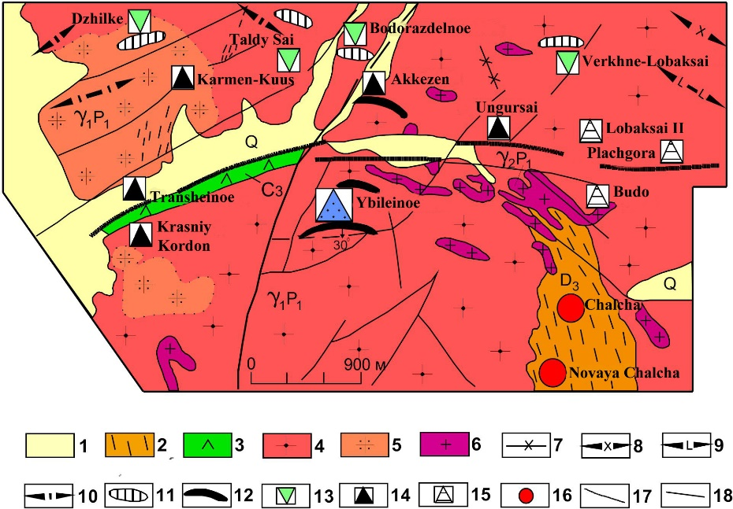

1 - quaternary sediments; 2 - shales of the takyr suite; 3 - diorites, granodiorites of the kunushsky complex; 4 - medium-coarse-grained porphyry-shaped biotite granites of the I phase, 5 - their contaminated differences and 6 - fine-medium-grained muscovite granites of the II phase of the kalbinsk complex; 7 - veined aplite-like granites, 8 - aplite-pegmatites, 9 - oligoclase-microcline pegmatites, barren, 10 - albitized pegmatites poorly ore-bearing, 11 - block microcline pegmatites, 12 - ore pegmatite veins; 13 - deposits of block columbite-beryl; 14-15 - deposits of rare metal pegmatites (14 - microcline-albite with petalite and 15 - albite with a colored mineral complex, spodumene-albite); 16 - quartz-veined tin; 17 - fragments of latitudinal deep fault; 18 - small disruptive disorders.
Figure ... Scheme of the geological structure of the Asubulak ore field

Белогорский рудоконтролирующий разлом рассекает в субширотном направлении Чебундинский и Белогорский гранитные массивы, а в его опряющих разрывных нарушениях субмеридионального простирания локализованы редкометалльные пегматитовые жилы месторождений Белая Гора, Верхняя Баймурза и Калай-Топкан.
Миролюбовский широтный разлом длительной активизации оказал решающую роль в распределении вольфрамоносныхгрейзенов и гидротермалитов одноименного гранитного массива, в которм основные рудные тела локализовались в оперяющих его разрывах меридионального направления, рассекающих граниты калбинского и лейкограниты монастырского комплексов. На заключительной стадии герцинского тектоно-магматического цикла Миролюбовский разлом преобразовался в сбросо-сдвиг со смещением всех интрузивных образований и рудных тел с амплитудой 3 км (рисунок 11). Изложенные данные, с учетом материалов по Рудному Алтаю, Западной Калбе и Чарской зоны, показывают, что регматическая система активизированных субширотных глубинных разломов являлась одним из ведущих факторов формирования и размещения месторождений цветных, благородных и редких металлов.
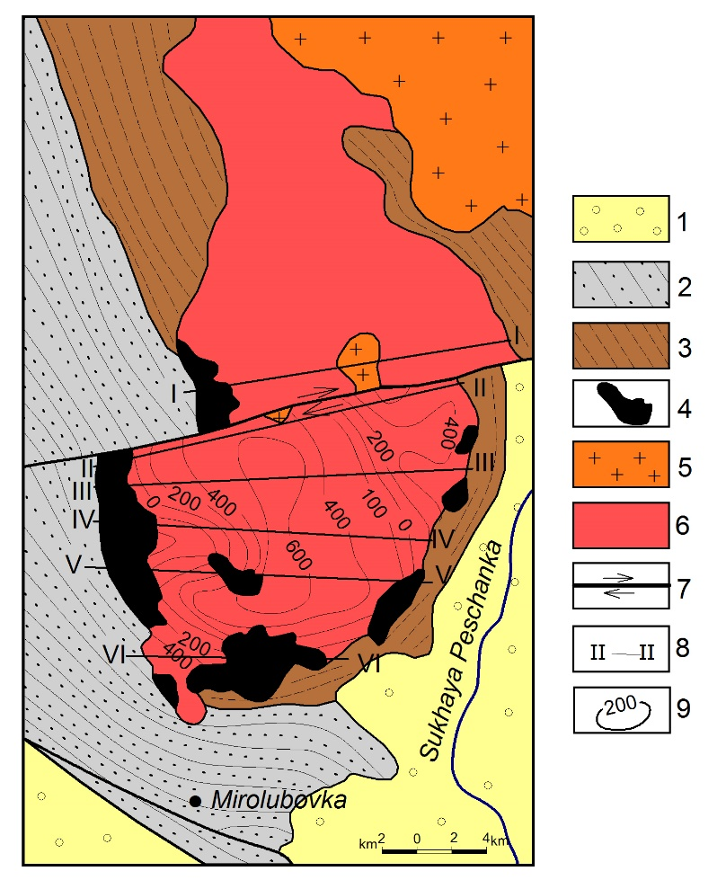
1 - loose quaternary sediments; 2-siltstone-sandstone sediments of the dalankarin suite (C₁s); 3 - calcareous-terrigenous sediments of the burabai suite (C₁v₂₋₃); 4 - leucogranites of the monastyrsky complex (P₂); 5-6 - granites of the kalbinsk complex P₁ (5 - medium-coarse-grained biotite granites of the I phase, 6 - medium-grained muscovite II phases); 7 - mirolyubovsky fault-shift; 8 - profiles of fracture measurements in granites; 9 - isolines of the magnitude of the massif erosion slice.
Figure 11 – Displacement of granitoids of the Mirolyubovsky massif by sublatitudinal fault-shift.

К благоприятным факторам рудообразования относится также многоэтажность строения Калба-Нарымского плутона в виде чередования в поперечном разрезе пластин гранитов и вмещающих осадочных пород, что обусловило образования структурных ловушек и экранов для пегматитовых полей.
Для концентрации редкометальногооруденения наиболее перспективны апикальные части и надинтрузивные зоны гранитных массивов, их апофиы, скрытые купола и тектонически ослабленные зоны, насыщенные жильными образованиями. По Геолого-геофизическим данным освные рудные узлы и рудные поля пространственно размещаются в утолщенной части гранитных массивов, над магмоподводящими «корнями или по их периферии [4, 20].
В результате исследования уточнены критерии потенциальной рудоносности гранитоидовКалба-Нарымского плутона на основании анализа комплекса геотектонических, геолого-структурных, петрохимических и минералогических факторов, выявлены основные закономерности формирования и размещения ведущих геолого-промышленных типов месторождений и разработаны рекомендации по направлению дальнейших прогнозно-поисковых работ.
3.2.4 Жарма-Саурский пояс сформировался на северо-восточной окраине Казахстанского массива, характеризуется сложным геодинамическим развитием и полициклической металлогенией. Объединяется три металлогенические зоны: Чарска, Жарма-Саурская и Сарыктас-Сарсазанскую.
Чарская зона представляет структуру региональной или планетарной ранговости, имеющую длительную и сложную историю развития. В ее пределах выделяется Чарско-Горностаевскийофиолитовый пояс или сутурный шов, фиксируется отдельными фрагментарными выходами докембрийских метаморфических пород, протрузиямигипербазитов, зонами надвигов и серпентинитового меланжа [2, 18, 21]. В докембрийский цикл в океанической геодинамической обстановке здесь сформировались первичные руды (Cr,Ni,Co,Cu), связанные с гипербазитовой формацией (чарский комплекс, PR ?). Руды относятся к гистеромагматической хромовой, магматическиликвационной и гидротермальной медь-кобальт-никелевой формациям.
В стадию герцинской коллизии С₁ в процессе тектонического сжатия происходило формирование надвиговых структур, выжимание блоков метаморфических пород и протрузийсерпетинизированныхгипербазитов, с которыми пространственно ассоциирует Au-Hg оруденениеметаморфогенно-гидротермальной природы с конценрацией месторождений и рудопроявлений в зоне Белогорского широтного разлома. В позднеколлизионной геодинамической обстановке (С₃) в Чарско-Горностаевском и Байгузин-Булакского глубинных разломах локализовались приразломные малые интрузии и дайки кунушского комплекса и сопровождающие их золоторудные месторождения золото-сульфидного типа (суздальское, Жанан, Акжал и др.). В постколлизионную (орогенную) стадию Чарская зона развивалась как амагматичная структура с образованием отдельных массивов субщелочных гранитоидовбуранского комплекса (Р₂), геохимически специализированных на Zr,Ti. В киммерийский цикл в условиях континентального рифтогенеза в этой зоне сформировались месторождения остаточной коры выветривания нонтронитового (Ni,Co), каолинитового (Ti,Zr) и гидрослюдистого (Au) типов практической значимости [21].
Жарма-Саурская зона, расположенная в центральной части рудного пояса, развивалась под влиянием глубинной подвижной зоны (ГПЗ), характеризуется приподнятостью верхней мантии и метабазальтового слоя повышенной мощности (24 км). Фокальная часть ГПЗ отличалась высокой магмонасыщенностью с мощным развитием синколлизионныхинтрузий габбро-диорит-гранодиорит-плагиогранитной серии (С₁ и С₂₋₃), продуктивных на медно-порфировое, сульфидное медно-никелевое и золотое оруденение (саурский, максутский и салдырминский комплексы). Медно-порфировый тип оруденения проявлен в вулкано-плутоническом поясе интрузийсаурского комплекса С₁(месторождение Кызылкаин в Саурском рудном районе) [3]. Месторождение Максут генетически связывается с расслоенными интрузиями и дайкообразными телами позднеколлизинной стадии активизации, контролируемые глубинными разломами. Золоторудные объекты, как и других металлогенических зонах, связаны с малыми интрузиями и дайками коллизионного типа (С₃) и фиксируются кварцево-жильными и штокверковыми зонами (Ашалы, Даубай, Чанг и др.).
Сиректас-Сарсазанская зона – краевая юго-западная структура Жарма-Саура, ограниченная Сиректасским (Восточно-Тарбагатайским) и Чнгиз-Саурским глубинными разломами. Прослеживается вдоль границы с Чингиз-Тарбагатайским поясом и в значительной степени редуцирована в процессе тектонического сжатия и надвиговых движений. Характеризуется разрезом ЗК повышенной сиаличности (зрелое каледонское основание, увеличенная мощность метагранитного слоя -12 км и земной корой до 52 км) и медно-редкометалльно-редкоземельной специализацией (Cu,Mo,W,Nb,Zr,TR) [3, 19].
Наиболее раннееоруденение представлено отдельными проявлениями Cu, Pb,Zn, пространственно ассоциирующими с базальт-андезит-риолитовой формацией (D₁₋₂). Для средне коллизионной стадии (С₂-С₃) типичны габбро-диорит-гранодиоритовая, габбро-диабазовая гипабиссальная и добаталитоваявулкано-плутоническая формации, сопровождающиеся бедным медным, медно-полиметаллическим и золотым оруденением (Кушокы, сункар, Каскабулак и др.). В постколлизионной (орогенной) геодинамической обстановке внедрились гранитоидные интрузии жарминского, кандыгатайского и керегетас-эспинскогокомплесов с которыми генетически связано редкометалльное (W,Mo,Bi) и редкоземельноеоруденение (Zr,Nb,Ta,TR). Промышленное значение имеет месторожденеи Верхнее Эспе, представленное редкоземельными рибекит-альбитовыми апогранитами и микроклин-рибекит-эгирин-альбититовымиметасоматитами в генетической связи с щелочными гранитами. В Кандыгатайском рудном узле проявлено вольфрамовоеоруденениескарного типа, а в массиве Акжайляу известны камерные хрусталеносные пегматиты.

4. Обсуждение результатов

В последние годы на основании положений современных геотектонических гипотез (новая глобальная тектоника, тектоника литосферных плит, террейновая тектоника, плюмтектоника и др.) произошли кардинальные изменения в представлении о развитии планеты Земля и мировой геологической науки. Принципиальное значение имеет выявление закономерных связей циклично-направленного саморазвития геологических структур и процессов рудообразования в определенные геотектонические циклы и эпохи. Минерально-сырьевой сектор по-прежнему является основой экономики многих стран, но эксперты указывают на истощение мировых минеральных ресурсов. Важнейшая задача заключается в открытии новых месторождений полезных ископаемых с учетом современных тенденций мировой геологической науки. Особое значение это имеет для территории Восточно-Казахстанского региона –уникального геологического полигона, где возникла острая необходимость восполнения запасов руд отрабатываемых месторождений предприятиями горно-металлургического комплекса.
Рассматриваемая территория Восточного Казахстана, расположенная в Ценрально-Азиатского подвижного пояса, является уникальным геологическим полигоном, объединяющим многие месторождения черных, цветных, благородных, редких металлов и других полезных ископаемых. Накопленный большой фактический материал по геологии, тектонике и металлогении на протяжении десятилетий традиционно увязывался с позиций классической геосинклинальной гипотезы [22]. Здесь выделялись Иртыш-Зайсанская и Чингиз-Тарбагатайская складчатые системы, включающие структурно-формационные зоны, рудоносные структуры со своим набором геологических и рудных формаций. В последние годы с новых теоретических позиций основные проблемные вопросы геодинамического и металлогенического развития геологических структур рассмотрены в трилогии «Большой Алтай» (БА) и ряде других публикаций [2, 3, 6, 20, 21, 23, 24]. По результатам этих исследований зарождение и формирование крупных геологических структур Казахстана, Сибири, Урала и других регионов связывается с распадом в позднем протерозое Евразийского континента на отдельные плиты, геоблоки, массивы и отторженцы, которые мигрировали и испытали сложное развитие в процессе эволюции Палеоазиатского океана (Буслов, 2011; Геодинамика, 2007). По палеомагнитным и геодинамическим реконструкциям предполагается, что современные геологические структуры (Рудный Алтай, Калба-Нарымская, Западно-Калбинская зоны и другие) – это отторженцыпелеоконтинентов (Восточной Гондваны и др.), возможно террейны, которые дрейфовали в Палеоазиатском океане и сомкнулись в стадию коллизии (С₁-С₃) при столкновении Казахстанской и Сибирской литосферных плит. Палеогеодинамический анализ формирования структур БА производился от докембрия до киммерийского и альпийского циклов включительно. В результате сложного полициклического развития тектоно-магматических процессов и металлогении в регионе сформировалась система рудных поясов и металлогенических зон, объединяющих многие типы месторождений полезных ископаемых.

5. Заключение

С теоретических позиций мобилизма БА представляет собой единую систему параллельных рудных поясов северо-западного направления региональной ранговости (Рудноалтайский, Калба-Нарымский, Западно-Калбинский и Жарма-Саурский), сформированных в результате герцинской коллизии Казахстанской и Сибирской литосферных плит и деградации Иртыш-Зайсанскогопалеобассейна (части Палеоазиатского океана). По геолого-геофизическим данным рудные пояса характеризуются большой масштабностью развития по протяженности и на глубину, что отражает достаточно высокий их материальный и энергетический потенциал и раскрывает новые перспективы для постановки прогнозно-поисковых работ в их пределах.
В каждом рудном поясе максимальная продуктивность оруденения проявилась в определенных геодинамических обстановках и режимах. В Рудном Алтае главные колчеданно-полиметаллические месторождения сформировались в рифтогенной геодинамической обстановке, генетически связаны с девонским базальт-андезит-риолитовым вулканизмом (D₁e-D₃fr) и контролировались системой эшелонированных глубинных разломов северо-западного направления.
Собственно золоторудные месторождения Западной Калбы, Южного Алтая и Жарма-Саура сформировались в среднегерцинскую стадию (С₁-С₃) в коллизионной геодинамической обстановке, в условиях горионтального сдвижения, состыковки и подворота Казахстанской и Сибирской литосферных плит, проявления главных фаз складчатости, надвигово-меланжевых структур и внедрения золотоносных малых интрузий и даек (С₂₋₃-С₃). В размещении золоторудных объектов определена рудоконтролирующая роль системы диагональных глубинных разломов мантийно-корового заложения и регматической системы подновленных субширотных глубинных разломов. Основные золоторудные месторождения (Бакырчик, Большевик, Суздальское, Кулуджун, Маралиха и др.) локализовались в Зайсанскойсутурной зоне, образуя Восточно-Казахстанский золоторудный пояс региональной ранговости.
Редкометалльные месторождения сформировались преимущественно в герцинский цикл в постколлизионной (орогенной) геодинамической обстановке в результате вертикальных сводовых движений и мощного развития пермского гранитоидного магматизма. Пространственно они размещаются в гранитоидных поясах северо-западного направления, сформированных в тектонически ослабленных блоках ЗК повышеннойсиаличности. Ведущее значение придается редкометалльным и редкоземельным месторождениям (пегматитовым, альбитит-рибекитовым и др.), сформированных в определенных нестандартных геологических обстановках и неравновесных РТ-условиях становления гранитных массивов.
В результате исследования определены закономерные связи тектонического и металлогенического развития геологических структур Восточного Казахстана. Выявленная минерагеническая специализация геодинамических обстановок, наряду с детальными структурно-вещественными исследованиями геологических образований, является одним из главных методов прогнозирования и поиска новых месторождений. Для реализации прогнозов рекомендуется постановка детальных прогнозно-металлогенических работ в выделенных перспективных структурах на современном научно-техническом уровне.

6. Литература

1. Берзин Н.А., Колман Р.Г., Добрецов Н.Л. и др. Геодинамическая карта западной части Палеоазиатского океана //Геология и геофизика. 1994. Т.35.№7,8.С.8-29.
2. Беспаев Х.А., Полянский Н.В., Ганженко Г.Д., Дьячков Б. А. и др. Геология и металлогения Юго-Западного Алтая (в пределах территории Казахстана Китая). Алматы: Ғылым, 1997.-288 с.
3. Большой Алтай: (геология и металлогения). Кн.1. Геологическое строение. Алматы: Ғылым, 1998.-304 с.
4. Большой Алтай: (геология и металлогения). Кн.2. Металлогения. Алматы, 2000.-400 с.
5. Владимиров А.Г., Крук Н.Н., Хромых СВ. и др. Пермский магматизм и деформации литосферы Алтая как следствие термических процессов в коре и мантии/'/Геология и геофизика, 2008. Т.49, № 7. 636.
6. Геология СССР. Том XLI. Восточный Казахстан. Часть I – геологическое описание. Изд. «Недра». М. 1967. – 467 с.
7. Дьячков Б.А., Титов Д.В., Сапаргалиев Е.М. Рудные пояса Большого Алтая и оценка их перспектив// Геология рудных месторождений, 2009, том 51, №3. С 222-238.
8. Дьячков Б.А. Генетические типы редкометалльных месторождений Калба-Нарымского пояса. Усть-Каменогорск: ВКГТУ, 2012. – 130 с.
9. Дьячков Б.А., Ганженко Г.Д., Сапаргалиев Е.М. Геодинамические обстановки формирования рудоносных структур Большого Алтая.-Алматы, «КазГео», 2016. С.9-21.
10. Инновации и перспективные технологии геологоразведочных работ в Казахстане: Материалы Международной научно-практической конференции.- Алматы, 2017-254с.
11. Кузьмин М.И., Ярмолюк В.В. Ранняя история Земли, возможные механизмы первых гранитоидных пород континентальной коры в гадейско-эоархейское время. Граниты и эволюция Земли: мантия и кора в гранитообразовании. – Екатеринбург: ИГГ УрО РАН, 2017. С. 156-158.
12. Нарсеев В.А Рафаилович М.С., Дьячков Б.А Золоторудный потенциал Казахстана Гигантские месторождения золота Центральной Азии. Укрепление золоторудного потенциала Казахстана ( Материалы Международного Симпозиума).-Алматы, 2014. С.10-22.
13. Парилов Ю.С. Генезис основных типов месторождений цветных металлов Казахстана (по результатам изучения флюидных включений). Алматы, 2012-266с.
14. Рафаилович М.С. Металлогения золота Казахстана: состояние и перспективы / Науки о Земле в Казахстане. – Алматы: «КазГЕО», 2008. С. 195-206.
15. Ферштатер Г.Б. Палеозойский интрузивный магматизм Среднего и Южного Урала. – Екатеринбург: РИО УрО РАН, 2013 – 368 с.
16. Щерба Г.Н. Глобальный мобилизм (основные положения) // Геодинамика и минерагения Казахстана. – Алматы: РИОВАКРК, 2000. – Ч.1. – С. 40-45.
17. Dyachkov B.A., Mizernaya M.A., Mayorova N.P. et al. Geotectonic position and metallogeny of the Great Altai structures in the System of the Central- Asian imobil belt // New-Frontiers in Tectonic Research General Problems, sedimentary basins and Island Arcs. Published by in Tech. 2011.Croatia. - P.73-92.
18. Dyachkov B.A.,Amralinova B.B. et al. Laws of formation and criteria for predicting Nickel content in weathering crusts of East Kazakhstan.Journal of the geological society of India. Volume 89, Issue 5, May 2017, pp. 605-609.
19. Ming-Jian Cao, Qi-Feng Zhou, Ke-Zhang Qin, Dong-Mei Tang, Noreen J. Evans. The tetrad effect and geochemistry of apatite from the Altay Koktokay No. 3 pegmatite, Xinjiang, China: implications for pegmatite petrogenesis. // Mineralogy and Petrology. December 2013, Volume 107, Issue 6, pp 985-1005.
20. Safonova I. The Russian-Kazakh Altai orogen: An overview and main detatable issues//Geascience Frontiers.-2014.-№5.-P. 537-552.
21. Tkachev A. Evolution of metallogeny of granitic pegmatite associated with orogens throughout geological time // Geological Society London Special Publication/ 350 (1): 7-23. January 2011.
22. Chunming Han, Wenjiao Xiao, Guochun Zhao, Benxun Su, Patrick AsamoahSakyi, SongjianAo, Bo Wan, Jien Zhang, Zhiyong Zhang, Zhongmei Wang. Mid - Late Paleozoic metallogenesis and evolution of the Chinese Altai and East JunggaiOiogenic Belt, NW China, Central Asia//Journal of Geosciences 59 (2014), pp 255-274.

